РЕМОНТ ПРОДОЛЬНОГО ПОРЕЗА КОНВЕЙЕРНОЙ ЛЕНТЫ.

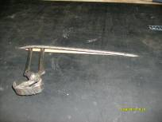
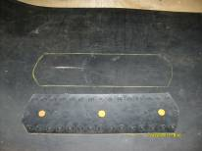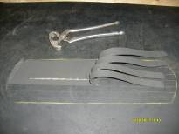
1. Вырезать полосу КВМ по размеру пореза. Надрезать полоски резины
на обкладке ленты. Снять полоски резины.

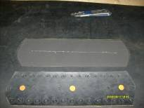
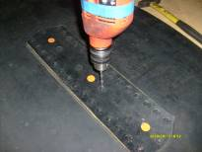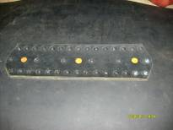

- Установить полосу КВМ. Просверлить отверстия через полосу.
Установить винты с шайбами. Наживить гайки.

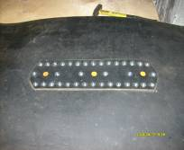
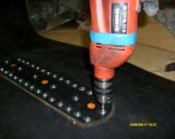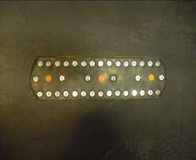

- Закрутить винты. Срезать выступающие концы винтов.

Примечание: при проведении ремонтных работ возможна установка как верхней части полосы КВМ, так и её двусторонняя установка /аналогично стыковке/.

На стыковочную полосу КВМ подана заявка в Патентное Бюро.

